ОТЧЕТ

О ВЫПОЛНЕНИИ РАБОТ ПО контракту №1 от 13.03.2024г. «Текущий ремонт спортивного зала МБОУ «Кузьмичёвская СШ»

Название муниципального района: Городищенский район

Мониторинг по состоянию на_24.07.2024 г. (Работы, выполненные за период с 17.07.2024-24.07.2024)

Раздел сайта: https://kuzmichi.volgogradschool.ru/?section_id=176

Наименование учреждения | Дата начала - окончания работ | Выполнение работ (перечислить на день отчета) | Было (фото) | Стало  (по состоянию на день отчета)
МБОУ «Кузьмичевская средняя школа» | Начало  03.06.2024  Окончание 31.07.2024 | 1. Установка светильников;  2.Монтаж кабель-каналов (системы АПС);  3. Шпатлёвка и выравнивание стен раздевалок, подсобного помещения;  4. Укладка керамической плитки;  5. Штукатурка поверхностей оконных откосов. | 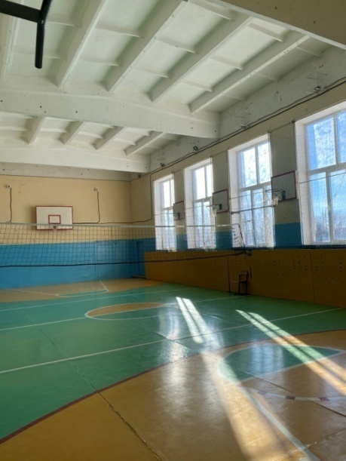  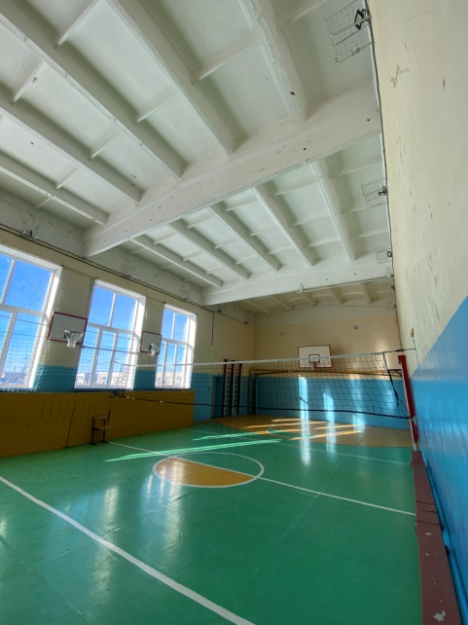 | 